**Universidad de Costa Rica**

**Administración de bases de datos**

**Mario Quirós Luna B76090**

**Laboratorio 2**

1. **Creación de base de datos para el curso.**
   1. Se creó la base de datos llamada “IF5100_2022_B76090”.
2. **Base de datos funcional?.**
   1. La base de datos funciona correctamente, como se vera en los siguientes puntos.
3. **Ingresar datos Dummy.**
   1. Se ingresaron varios registros en cada tabla, en las imágenes se muestran solo algunos por razones practicas para mostrar la información.

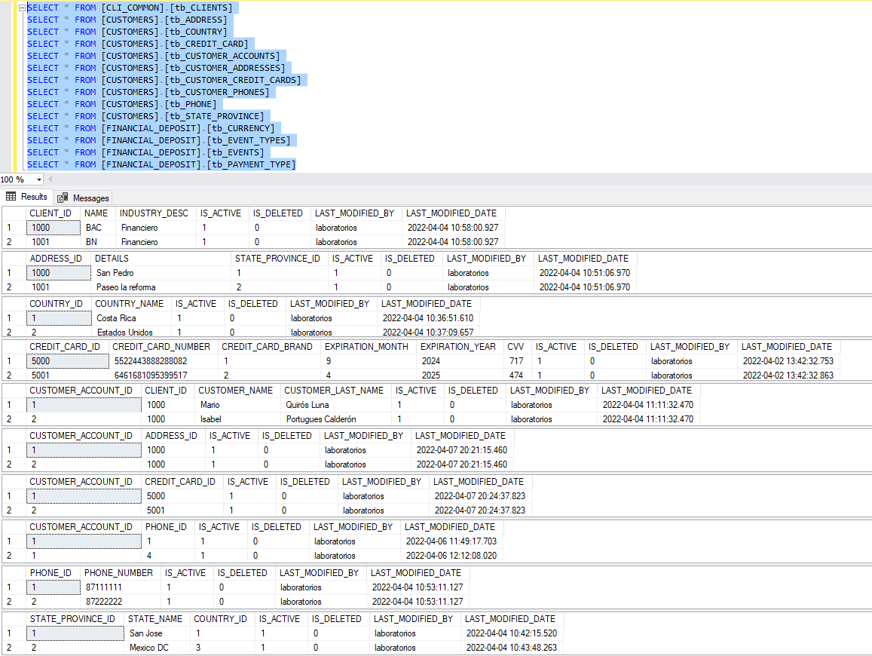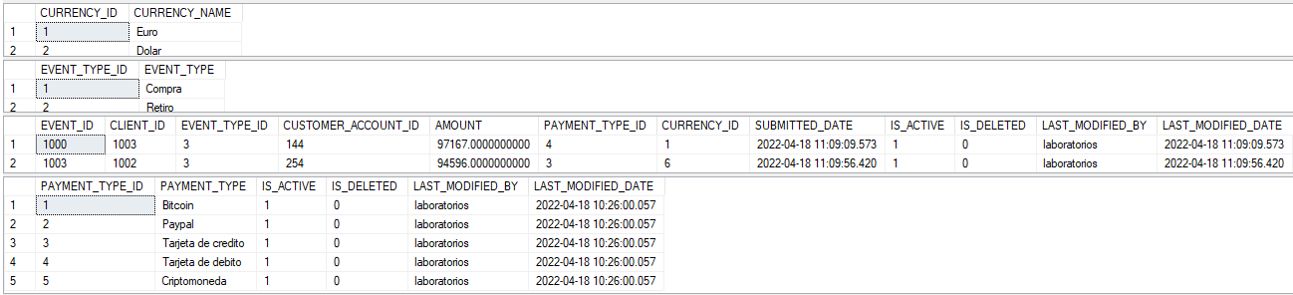

1. **Procedimientos almacenados para automatizar insercion de “Cuentas Cliente” nuevas y eventos nuevos.**
   1. **Cuentas cliente.**

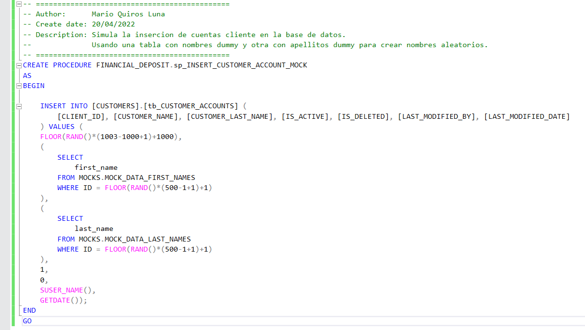

* 1. **Eventos.**

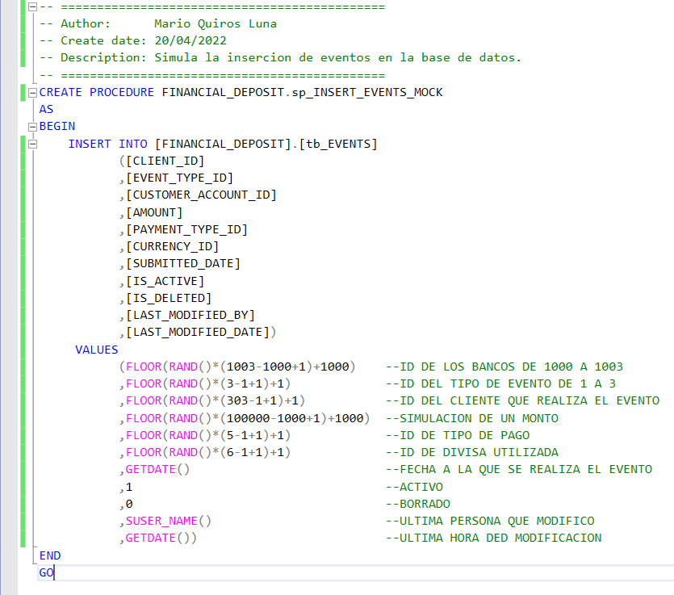

1. **Crear un “JOB” que permita simular el funcionamiento de un ambiente de producción.**
   1. **Job 1: Inserta customer account cada 10 segundos en las horas definidas.**

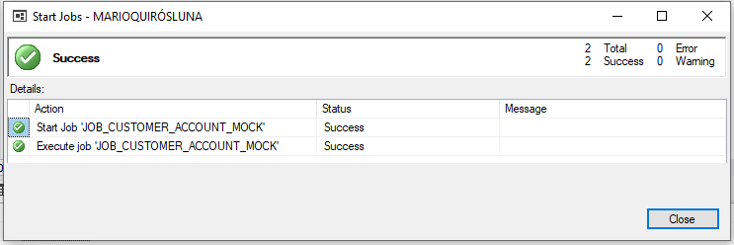

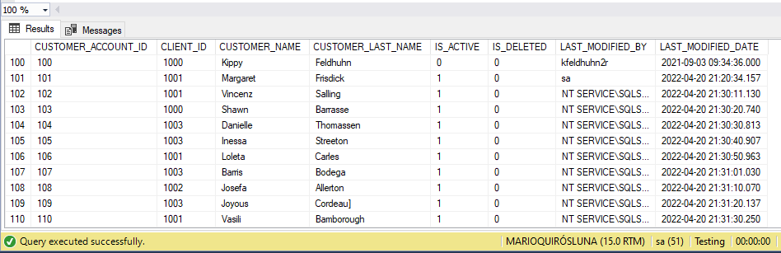

* 1. **Job 2: Inserta eventos cada 10 segundos en las horas definidas.**



